INDICAÇÃO Nº

VEREADOR: BRENO GARIBALDE

Senhor Presidente,
Praças são reconhecidas como componentes essenciais da infraestrutura urbana, com impacto significativo na qualidade de vida da população, seja ao fomentar a coesão social ou ao proporcionar um ambiente de recreação e lazer. Nesse contexto, diante da imperiosa necessidade de revitalização da Praça Zé Pretinho, no Conjunto Jardim Esperança, bairro Inácio Barbosa e, entendendo ser de competência da Empresa Municipal de Obras e Urbanização (Emurb) a realização de tais espaços,
Indico à Mesa, nos termos Regimentais e após ouvido o Plenário, que seja solicitado ao Senhor ANTONIO SÉRGIO ROSENDO GUIMARÃES, diretor-presidente da Emurb, uma solução para o problema mencionado.

Palácio Graccho Cardoso, Aracaju, 01 de abril de 2026.

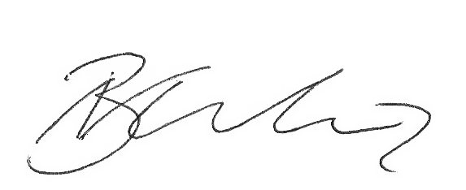

Breno Garibalde,
Vereador.

